

ANEXO DE PERSONAL
Teodoro Claret Sosa Monzón (1 de 1) Alcalde
Fecha Firma: 13/11/2023
HASH: ddb31a6bb3faa5f0b32fc32d3b6769f0

Se adjunta la relación de las personas que componen la plantilla del Instituto Municipal, cuantificándose los costes salariales y de seguridad social para el ejercicio 2024.

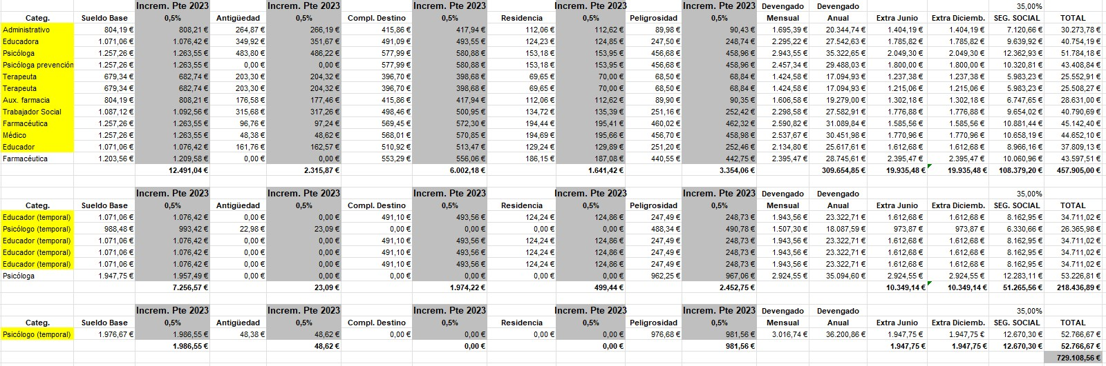

En Gáldar, (documento firmado electrónicamente al margen)
Cód. Validación: NCSSS5WGYY3WNJ7A3C9JAXQST
Verificación: https://galdar.sedelectronica.es/
Documento firmado electrónicamente desde la plataforma esPublico Gestiona | Página 1 de 1

EL PRESIDENTE DEL ORGANISMO AUTÓNOMO

(Alcalde-Presidente)



